03

ACTA DE SESIÓN EN PLENO DEL COPPLADEMUN

En el municipio de San Juan de los Lagos, Jalisco, siendo las 09:15 nueve horas con quince minutos del día 22 veintidós del mes marzo del 2019 dos mil diecinueve, estando reunidos en el Salón de la Casa Parroquial, ubicado en la calle Morelos número 36 treinta y seis, en la zona Ceritro Código Postal 47000 cuarenta y siete mil de esta Ciudad de San Juan de los Lagos Jalisco, en virtud · la convocatoria que oportunamente se realizó, los asistentes se reunieron para celebrar la Tercera Sesión del Consejo de Planeación y Participación para el Desarrollo Municipal COPPLADEMUN, convocado oficialmente por el Licenciado Jesús Ubaldo Medina Briseño, Presidente Municipal del H. Ayuntamiento de San Juan de los Lagos, Jalisco, y de conformidad con lo previsto en los Artículos 1, 2, 47, 48, 49, SO, 52 y demás aplicables de la Ley de Planeación Participativa' p;.; ra el Estado de Jalisco y sus
Municipios publicada en el Periódico Oficial El Estado de Jalisco el 20 de diciembre
de 2018.

En uso de la voz el Arquitecto Luis Alfredo Márquez Márquez, Secretario Técnico del COPPLADEMUN, informa a los asistentes que por no encontrarse en ese momento el Presidente Municipal el Licenciado Jesús Ubaldo Medina Briseño, él presidirá la Asamblea y da la bienvenida a todos los asistentes y solicitó al ciudadano Josemaría Barba Muñoz dar lectura a la:
Orden del Día:

PRIMER PUNTO.- Presentación del Secretario Técnico quien fungirá como Secretario de la Asamblea, nombramiento de Escrutador y declaración de estar legalmente instalada la Asamblea.

SEGUNDO PUNTO.- Lectura de los acuerdos tomados en la Asamblea anterior.

TERCER PUNTO.- Propuesta y en su caso aprobación del Reglamento Interior del COPPLADEMUN que presentará el Grupo de Trab..j T¿cnico-Jurídico.

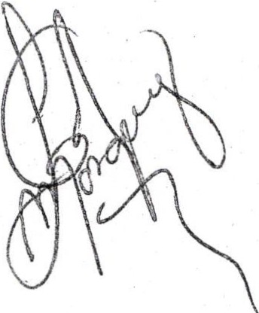CUARTO PUNTO.- Propuesta y en su caso aprobación para grabar ya sea en audio o video las sesiones del COPPLADEMUN para ter.er una evidencia como soporte de los trabajos y acuerdos que se realicen;así como la propuesta y en su caso aprobación para validar oficialmente las comunicaciones del COPPLADEMUN vía electrónica, web, correo, mensajería o grupos cerrados o determinados.

QUINTO PUNTO.- Recomendación a los Consejeros para que designen y registren un suplente al que se le tomará protesta y en adelante pueda representarlos en las sesiones en caso de ausencia del titular, y que a su ves permita el desarrollo de los trabajos ininterrumpidos del COPPLADEMUN.

SEXTO PUNTO.- Exposición de la necesidad de contar con el Plan Municipal de Desarrollo y Gobernanza, así como la necesidad de generar los procesos de reingeniería que permita precisar los objetivos, estrategias, metas e indicadores que coadyuven al desarrollo integran del municipio a corto, mediano y largo plazo.

SÉPTIMO PUNTO.- Propuesta y en su caso aprobadé ""' nara priorizar el orden en que el COPPLADEMUN abordará los temas y calendarización los trabajos correspondientes a la planeadón participativa para la elaboración del Plan Municipal de Desarrollo y Gobernanza, tomando como P.j es los siguientes temas: i) Gestión Pública, ii) Desarrollo Económico, ii\) Desarrollo Social, iv) Desarrollo Territorial, v)

infraestructura y Obra Pública, vi) Movilidad, vii) Medio Ambiente, viii) Gestión Integral del Agua, ix) Turismo, y x) Estado de Derecho.

OCTAVO PUNTO.- Propuesta y en su caso aprobación para establecer el mecanismo para implementar la estrategia y la metodología para desarrollar el: Eje 1: Gestión Integral del Territorio; Eje 2: Crecimiento y Desarrollo Económico; Eje 3: Desarrollo Social; Eje 4: Seguridad y Procuración de Justicia; Eje 5: Gobierno. Ejes que integran el Plan Municipal de Desarrollo y Gobernanza.

NOVENO PUNTO.- Propuesta y en su caso aprobación para abordar y analizar el tema o eje correspondiente al Desarrollo Territorial.

DÉCIMO PUNTO.- Elaboración, lectura y aprobación en su caso del contenido del acta correspondiente a la Asamblea. ·

DESARROLLO DE LA ORDEN DEL DÍA
• ¡" ':!. ... ...
1 '
PRIMER PUNTO.- El Presidente de la Asamblea invita como Secretario de la misma a la Licenciada Norma Patricia Márquez Gutiérrez, así mismo pide a los asistentes un voluntario para que funja como Escrutador aceptando colaborar para tal efecto el Arquitecto Martín Javier Padilla . Hermosillo, quienes fueron aprobados por unanimidad de los Consejeros, acto seguido el Escrutador después de contabilizar la lista de asistencia informó a la Asamblea que se encuentran presentes 16 dieciséis ciudadanos, y que por lo tanto existe quórum para la celebración de la Asamblea y en consecuencia serán válidos los acuerdos que en la misma se tomen.

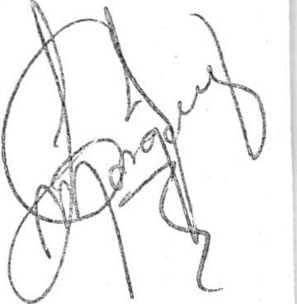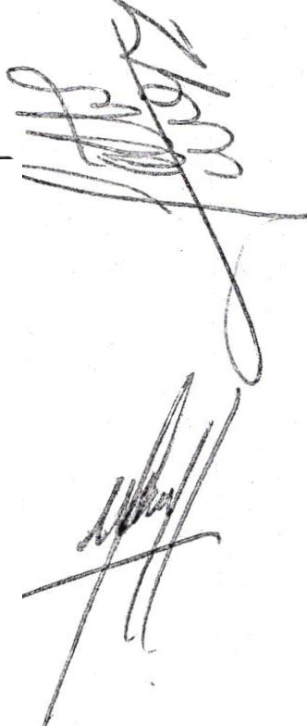SEGUNDO PUNTO.- Se procedió a dar lectura de manera informativa a los acuerdos tomados y aprobados en la Asamblea anterior dellS de marzo del presente año.

TERCER PUNTO.- En el desahogo de éste punto de la orden del día se dio lectura al proyecto de Reglamento Interior del COPPLADEMUN presentado por el Grupo Especial de Trabajo Técnico-Jurídico a quienes les fue encomendada su elaboración.

Tras haber expuesto el Reglamento al.Pleno y haber recibido retroalimentación para realizarle algunas modificaciones y adecuaciones ' n -cesarias, el Presidente de la Asamblea sometió a votación su aprobación, y por mayoría fue aprobado, quedando vigente el Reglamento Interior del COPPLADEMUN a partir de su aprobación, y en consecuencia tras el cumplimiento de la encorr.kmda se ext ingue el Grupo Especial de Trabajo-Técnico-Jurídico que se creó para la elaboración del Reglamento.

CUARTO PUNTO.- Para el desahogo de éste punto de la orden del día, el Presidente explic..._-----== al Pleno la posibilidad de aprobar que las sesiones en Pleno así como las sesiones de
los Grupos de Trabajo puedan ser grabas ya sea en audio o video para contar con estos respaldos como soporte fidedigno del desarrollo de los trabajos del COPPLADEMUN, así mismo el Presidente de la Asamblea propone la aprobación para que las comunicaciones oficiales del COPPLADEMUN las Convocatorias a las Asambleas así como las reuniones de los Grupos de Trabajo y demás reuniones que se realicen puedan ser válidamente convocadas vía electrónica, mediante la página web que llegue a ser autorizada, mediante el correo electrónico que cada consejero registre para tal efecto, incluso mensajería o grupos cerrados o determinados a partir del número de teléfono celular por ejemplo Whatsap p.
/

Después de deliberar la propuesta, los asistentes por mayoría de votos aprobaron la propuesta en losmismos términos en que fue presentada.

QUINTO PUNTO.- El Presidente de la Asamblea expone la necesidad y recomienda a los Consejeros para que designen y registren un suplente al que se le tomará protesta y en adelante pueda representarlos en las sesiones en caso de ausencia del Consejero titular, con la finalidad de que asistan el mayo· · 'número de Consejeros a las Asambleas y Grupos de Trabajo apoyando el desarrollo de los trabajos ininterrumpidos del COPPLADEMUN.

Se recomendó a los Consejeros que representan algún grupo, organizac1on o asociación, que el nombramiento de su suplente fuera mediante la aprobación de sus órganos de representación a fin de que los nombramientos sean con carácter institucional.

Después de deliberar las propuestas, los Consejeros asistentes las aprobaron por mayoría de votos.

SEXTO PUNTO.- En el desahogo de éste punto de la orden del día, el Presidente de la Asamblea expuso la necesidad de contar con el Plan Municipal de Desarrollo y Gobernanza, así como la necesidad de generar los procesos de reingeniería que permita precisar los objetivos, estrategias, metas e indicadores que coadyuven al desarrollo integran del municipio a corto, mediano y largo plazo.

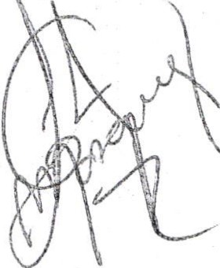Acto seguido la licenciada Norma Patricia Márquez (\Jtiérrez informó a la Asamblea acerca de los Planes de Desarrollo Municipal que se encuentran actualmente en los archivos . del Ayuntamiento y presentó a los asistentes diversos documentos correspondientes a Planes de Desarrollo Municipal de administraciones anteriores, los que pone a disposición de los Consejeros para tomarlos como insumes y antecedentes para la elaboración del nuevo Plan de Desarrollo Municipal y Gobernanza.

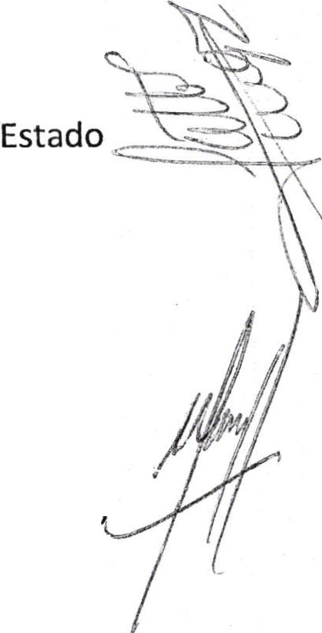SÉPTIMO PUNTO.- En el desarrollo de este punto de la orden del día el Presidente de la Asamblea propone a los Consejeros acordar la prioridad de los temas que integrarán el Plan de Desarrollo y Gobernanza Municipat con la finalidad de establecer un orden en el análisis de cada gran tema y facilitar la calendarización de las reuniones de trabajo.

Acto seguido se expusieron los S Ejes principales que el Gobierno del recomienda abordar para la elaboración del Plan de Desarrollo y Gobernanza Municipal los cuales son:

Eje 1 "Gestión Integral del Territorio", integre o por los temas de: Medio Ambiente, Desarrollo Territorial, Transporte, Infraestructura y Obra Pública, Y Gestión Integral del Agua.

Eje 2 "Crecimiento y Desarrollo Económico", integrado por los temas de: Turismo Desarrollo Económico, Innovación Ciencia y Tecnología, Desarrollo Agropecuario, Trabajo y Previsión Social.

Eje 3 "Desarrollo Social", integrado por los temas de: Salud, Cultura, Educación, Asistencia Social, y Procuraduría Social.

Eje 4 "Seguridad y Procuración de Justicia", integrado por los temas de: Seguridad Pública, Procuración e impartición de Justicia, Reinserción social, Normatividad y Justicia Ambiental, Protección Civil y Gobernabilidad.

Eje S "Gobierno", integrado por los temas de: Gobernanza, Corrupción e Impunidad, Transparencia, Cultura de la Paz, Participación Ciudadana, y Fortalecimiento de Instituciones Públicas.

Acto seguido y tras haber comentado ampliamente este punto, la Asamblea acordó por mayoría de votos abordar mediante los Grupos de Trabajo los Ejes antes citados en el mismo orden presentado, enfocando en primer orden los trabajos en el Eje 1 "Gestión Integral del Territorio", para realizar la!> pr0puestas de planeación a éste rubro, y una vez concluidos los trabajos en éste Eje se procederá a abordar subsecuentemente los demás Ejes de forma ordenada; dicha propuesta fue aprobado por mayoría de votos.

OCTAVO PUNTO.- El Presidente expone a la Asamblea la necesidad de establecer el mecanismo para implementar la metodología mediante la que se analizarán y abordarán cada uno de los 5 Ejes y los temas que los integran.

Después de discutir este punto entre los asistentes, acordaron la conformación e integración de 3 Grupos de Trabajo, el de Administración, el Social y el Técnico Jurídico, en los cuales de forma voluntaria se agregaron los Consejeros para organizarse grupalmente para los trabajos, y se nombró un Secretario para cada uno de ellos, quien tendrá la responsabilidad de presentar los resultados del Grupo de Trabajo y serán coordinados por el Secretario Técnico, quedando integrados de la siguiente forma:

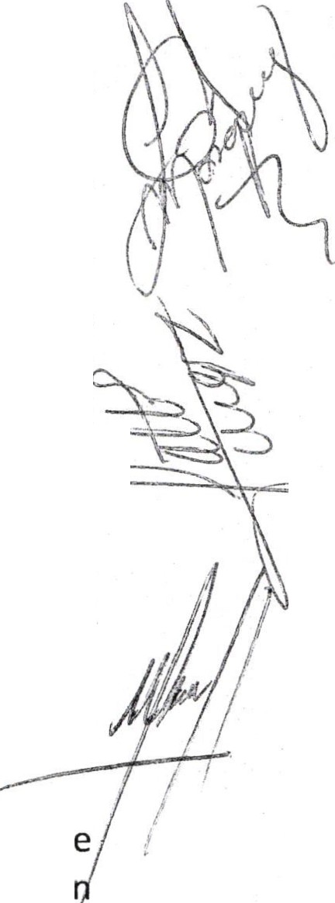Grupo de Trabajo Administrativo, siendo su secretario: Lic. Norma Patricia Márquez Gutiérrez., quedando integrado por C. Jaime Ruiz 'vlárquez, C. Javier Ruiz Centeno,
C.P. Felipe Ruiz Pérez, C. Miguel Ángel Márquez de Alba, C. Manuel Pérez y Arq.
Martin Padilla H.

Grupo de Trabajo Social, siendo su secretario: Pbro. Carlos Rocha, quedando integrado por: LCP. Griselda Sánchez D., C. Luis Humberto Cruz G., C. José Luis de la Torre, C. Félix Marquez Muñoz, C. Francisco Pérez, C. Adrián Martin Padilla, C. Daniel =
Pérez H., C. Rito Salazar Reyes, C. Ramiro Jaime Martínez G., Manuel Romo Ruiz, C-- ;::,......:;;;:= Antonio Hernández, C. Gabriela Jiménez, C. Yamile López, C. Eduardo Saul García P.

Grupo de Trabajo Técnico Jurídico, siendo su secretario: lng. Juan Guillermo Márquez Gutiérrez, quedando integrado por: MVZ. Jorge Liborio Marín Cruz, lng. Javier Jiménez Padilla, Arq. Víctor M. Sánchez, lng. Gustavo Jiménez Franco, Mtra. Acela M. Velasco, Lic. Josemaría Barba Muñoz.

Así mismo se precisó que cada Consejero podría participar en mas de un Grupo de Trabajo según su perfil y sus habilidades; los Consejeros que aún no se encuentra integrados en los Grupos de Trabajo podrán hacerlo en cualquier tiempo debiendo solicitar su registro ante el Secretario Técnico y el ccret rio del Grupo de Trabajo al que solicite pertenecer.

03

Se acordó que la metodología para abordar y documentar cada uno de los temas que integran los Ejes, será mediante tres tópicos: i) Antecedentes, ii) Consideraciones y iii) Propuestas, y confonne los Grupos de Trabajo los vayan desarrollando y documentando se alimentará una matriz para concentrarlos y formar el Plan de Desarrollo y Gobernanza Municipal:

Después de deliberar las propuestas, los Consejeros asistentes las aprobaron por mayoría de votos en los términos en que fueron expuestas.

NOVENO PUNTO.- En el desahogo de este punto de la orden del día, el Presidente propone a los Consejeros convocar a Asamblea para dentro de una semana para dar tiempo a los Grupos de Trabajo que se han conformado para que analicen y elaboren sus propuestas para presentarlas en Pleno. Gestión Integral del Territorio.

DÉCIMO PUNTO.- En el desahogo de este punto de la orden del día el Secretario procedió a la elaboración del Acta, a la cual se le dio lectura y se aprobó por mayoría de votos de los Consejeros, procediendo a su firma el Presidente, el Secretario y el Escrutador
de la Asamblea para constancia. · ·.. ·
.fr '

Una vez desahogados los puntos de la Orden del Díá, el Presidente da por terminada la Asamblea siendo las 12:45 doce horas con cuarenta y cinco minutos del día de su fecha, firmando el Acta el Presidente, el Secretario Técnico y el Escrutador, anexando a ésta acta la Lista de Asistencia.





